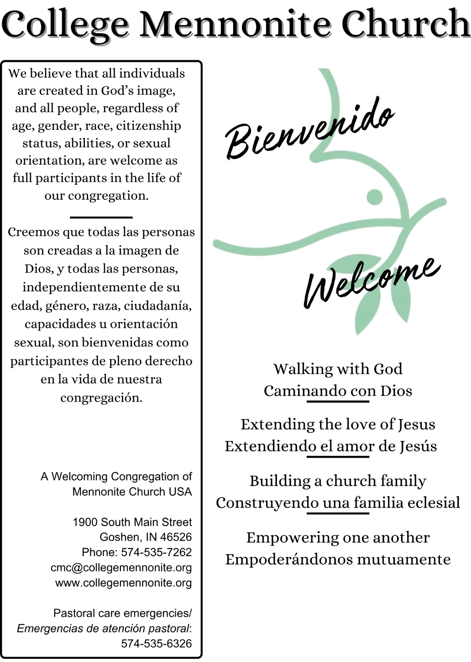
Sunday, September 28, 2025 – Domingo, 28 de septiembre, 2025

We Are From–Hope in the Desert
Somos De–La Esperanza en el Desierto

Gathering Songs/Cantos de Convocatoria 9:20 am

Prelude/Preludio

We Worship Together/Adoramos Juntos 9:30 am

Welcome/Bienvenida
Call to Worship/ Convocatoria al Culto
Passing the Peace/La Paz de Cristo

Hymn/Himno Come, Let Us All Unite to Sing, VT 7

Prayers of the People/ Oraciones del Pueblo

Hymn/Himno God Welcomes All, VT 32

Children’s Time/Tiempo para los Niños

Hymn/Himno Come, Walk with Us, VT 23

Scripture/Escritura Genesis/Génesis 21:8-21
Sermon/Sermón “Belong” Merle Hostetler
“Pertenecer”

Song of Response/Canción en Respuesta
The God of Sarah Praise, VT 190

Offering/Ofrenda
Offering Song/Canto de la Ofrenda
If I Run to the Desert (insert)

Student Aid Thank You/Agradecimiento de Ayuda Estudiantil

Hymn/Himno Light Dawns on a Weary World, VT 205

Benediction/Bendición

✷✷✷

Worship leader / Líder del culto: Talashia Keim Yoder | Prelude / Preludio: Jeffery Weaver | | Musicians / Músicos: Vannia and Valeria Torres, Malachi Keim Yoder, Anne Marie Weaver, Eric Zehr, Nathan Berkey, Galen Miller, Don Yost, Daniel Mtoka, Weldon Friesen | Prayers / Peticiones: David Maldonado | Children’s Time / Tiempo para los Niños: Pamela Yoder | Spanish Interpreter / Intérprete al español: Santos Alemán | Tech support / Asistencia técnica: Larry Becker, Joseph Bodden, Addie Leaman | Visuals / Imagen: Sue Neeb | Photography / Fotografía: Ryne Leaman
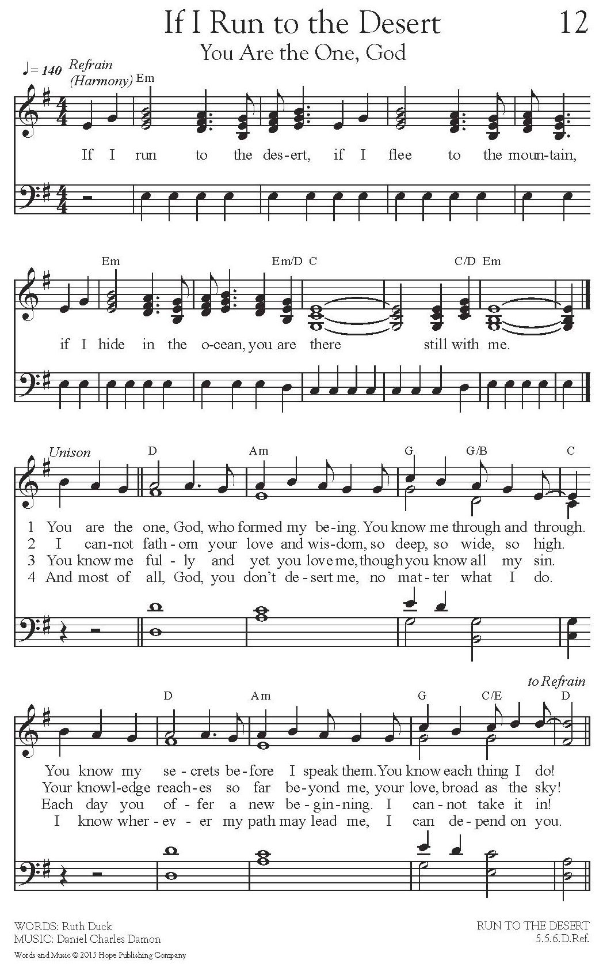
Reprinted through OneLicense no. A-730347
Fellowship Time/Horario de Confraternidad 10:30 am

Children’s Sunday School/Escuela Dominical Infantil

Sunday School/Escuela dominical 10:45 am
Embajadores (Rm/Cto 100) This class is for anyone willing to speak and listen in Spanish. All people from all cultures are welcome./ Esta clase es para cualquier persona dispuesta a hablar y escuchar en español. Todas las personas de todas las culturas son bienvenidas.
Seekers (Rm/Cto 108) Salt and Light/Sal y Luz
Borderlands (Rm/Cto 110) An open and affirming group exploring the integration of faith, life, reason, and relationships. /Un grupo abierto y afirmativo que explora la integración de la fe, vida, razón, y las relaciones.
Horizons (Rm/Cto 112) A welcoming and informal group/Un grupo acogedor e informal
Weavings (Rm/Cto 142) A small, welcoming group with rotating topics/Un grupo pequeño y acogedor con temas rotativos.
Pathfinders (Rm/Cto 144) “New Orleans, Katrina, and Churches helping Churches 20 years later.” / “Nueva Orleans, Katrina y las Iglesias ayudando a las Iglesias 20 años después.” –Gladier Dalton (New Orleans)
Sojourners (Rm/Cto 300) “How Did the Garden Grow” / “Cómo creció el jardín” —Ervin and Phyllis Beck
Young Adults (Rm/Cto 307) A welcoming group building community and exploring faith/Un grupo acogedor que fomenta comunidad y explora la fe.
Growing Roots (Rm/Cto 134) Bible Study: James/ Estudio Bíblico: Santiago
CMC en Español 11:30 am
Tema/Theme: Saca mi alma de la cárcel/Get my soul out of prison
Escritura/Scripture: Génesis/Genesis 7-17 | Predicador/Preacher: David Maldonado
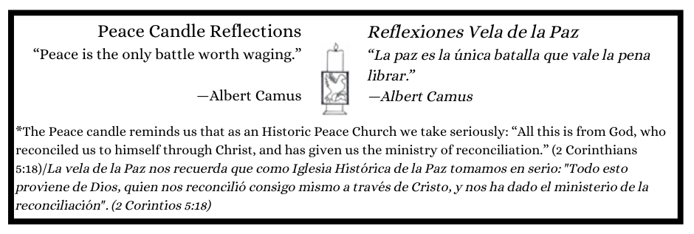

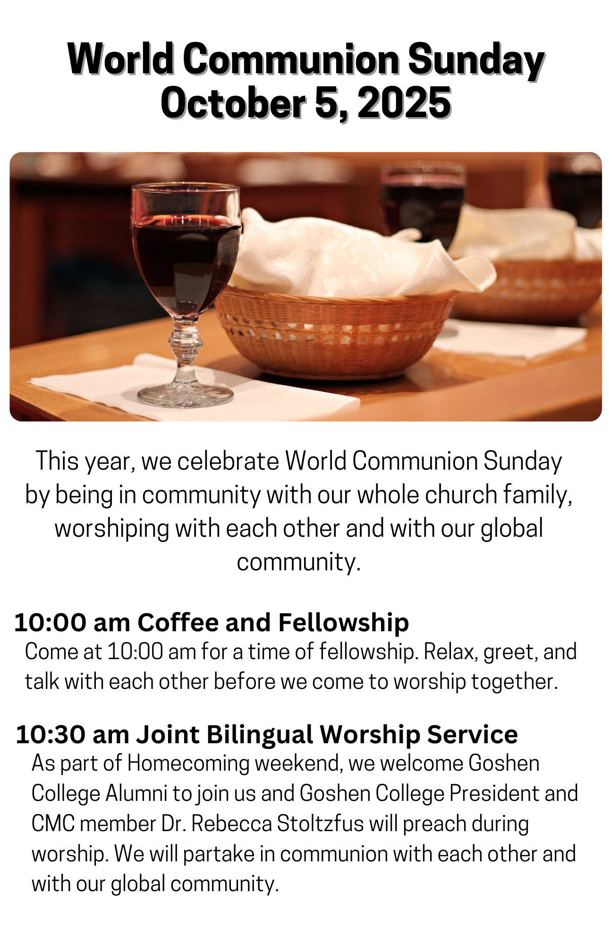

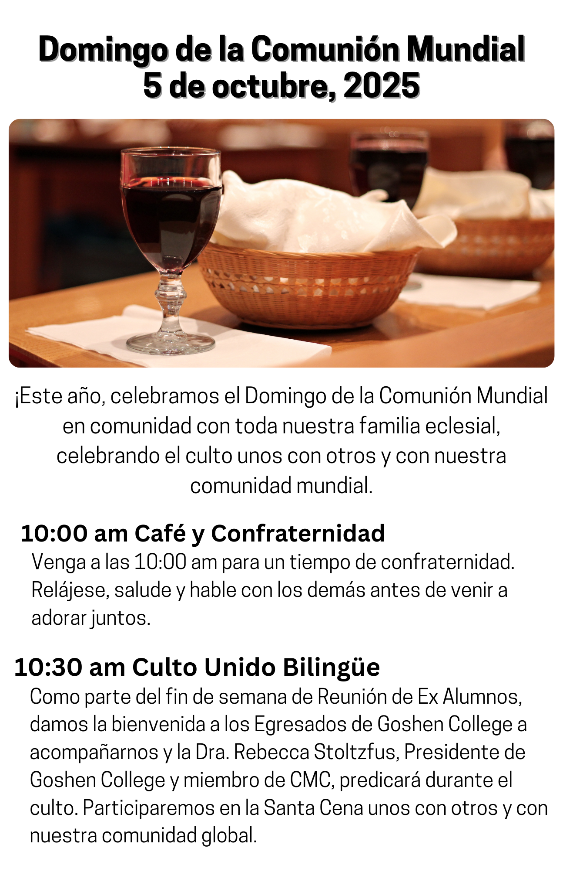

Looking Ahead/Mirando hacia Adelante
Monday, September 29/lunes, 29 de septiembre
6:00 pm Worship Commission/Comisión de Adoración

Wednesday, October 1/miércoles, 1 de octubre
5:00 pm Prayer Choir/Coro de Oración
6:00 pm 1st Wednesdays @ CMC
7:00 pm MYF, Genesis
7:00 pm CMC Chorale

Thursday, October 2/jueves, 2 de octubre
9:00 am Mennonite Women/Mujeres Menonitas
10:00 am CMC Volunteer Day/Día de Voluntariado de CMC
10:45 am CMC Fellowship/Confraternidad de CMC. Current
Developments in Public Education/Avances Actuales en
Educación Pública—Jim DuBois

Sunday, October 5/domingo, 5 de octubre
10:00 am Gathering Fellowship/Reunión de Convivio
10:20 am Gathering Songs/Cantos de Convocatoria
10:30 am Joint World Communion Worship Service/Culto Unido de la
Comunión Mundial
4:00 pm Service of Gratitude and Grief/Culto de Gratitud y Duelo

On October 5, at 4:00 p.m. join interim pastors Merle and Suella for a Service of Gratitude and Grief in response to those of us who carry grief that College Mennonite Church is no longer the congregation we once were./El 5 de octubre, a las 4:00 p.m., acompañe a los pastores interinos Merle y Suella en un Culto de Agradecimiento y Duelo en respuesta a aquellos de nosotros que sentimos dolor porque College Mennonite Church ya no es la congregación que solía ser.

Community Life Commission invites you to 1st Wednesdays @ CMC on Wednesday, October 1, starting at 6 pm. Please bring a dish to share (maybe one inspired by the fall) and we’ll join in a meal together. Following the meal, Genesis and MYF youth will gather and the CMC Chorale begins meeting for the fall season. Come join in a wonderful evening of our community gathering together./La Comisión de Vida Comunitaria le invita a los 1os Miércoles en CMC, el miércoles 1 de octubre, a partir de las 6 pm. Por favor, traiga un plato para compartir (quizás uno inspirado en el otoño) y disfrutaremos juntos de una comida. Después de la comida, los jóvenes de Génesis y MYF se reunirán y el coro del CMC comenzará sus ensayos para la temporada de otoño. Venga y únase a una maravillosa noche donde se reunirá nuestra comunidad.


To view a detailed list of CMC Prayer Concerns and Prayers Beyond CMC, scan the QR code. This page will be updated regularly so you will always get the most recent information. /Para ver una lista detallada de las Peticiones de CMC y las Peticiones Más Allá de CMC, escanee el código QR. Esta página se actualizará periódicamente para que disponga de la información más reciente.

